|  |  |  |
| --- | --- | --- |
| **Fecha de entrega:** 04 de octubre de 2017 | **Título de la tarea:** Jerarquía de memorias (Rapidez) | **Número de la tarea:** 6 |
| **Grupo:** 3CM3 | **Alumno:** Estrada Granados Diego | **Unidad de aprendizaje:** Arquitectura de Computadoras |

**Jerarquía de memorias por su rapidez.**

**Desarrollo:**

Para comenzar con esta tarea se definen algunos conceptos. La **memoria** es la parte del computador que almacena la información: instrucciones y datos, es un conjunto de posiciones de memoria. Una **dirección** es una posición de memoria en la que se almacena información. Un **punto de memoria** es un elemento que almacena un bit. **Palabra** se refiere al número de bits que suele contener cada posición de memoria (8, 16, 32 o 64 bits). La **capacidad de la memoria** es la cantidad de información que puede almacenar un dispositivo, las unidades de medición son los bytes y sus múltiplos. La **velocidad o tiempo de acceso** se refiere al tiempo que transcurre desde que se proporciona la dirección a la memoria y el momento en que el dato está disponible (lectura) o queda grabado (escritura). El **ciclo de memoria** es el tiempo que transcurre entre dos accesos consecutivos a memoria. El **coste por bit** es el precio por cada bit de información.

A continuación, se muestra una comparativa entre la velocidad y capacidad, así como la comparativa entre velocidad y coste en el acceso a los datos de una memoria.

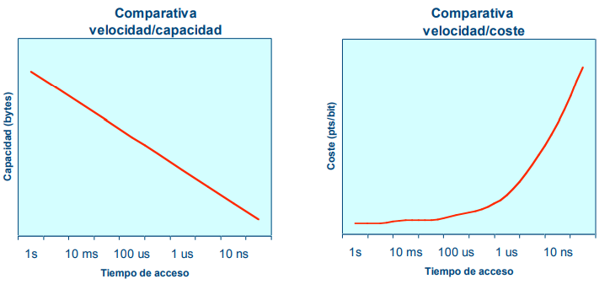

La jerarquía de memoria consiste en distribuir la información de diversos dispositivos de memoria, de forma que, cerca del procesador se ubique el modelo de memoria más rápido y de menor capacidad. El dispositivo más lento y de mayor capacidad contiene la totalidad del código y los datos de un programa. El procesador percibe que la velocidad del sistema es aproximadamente la velocidad del dispositivo más rápido. (Rodríguez, 2008).

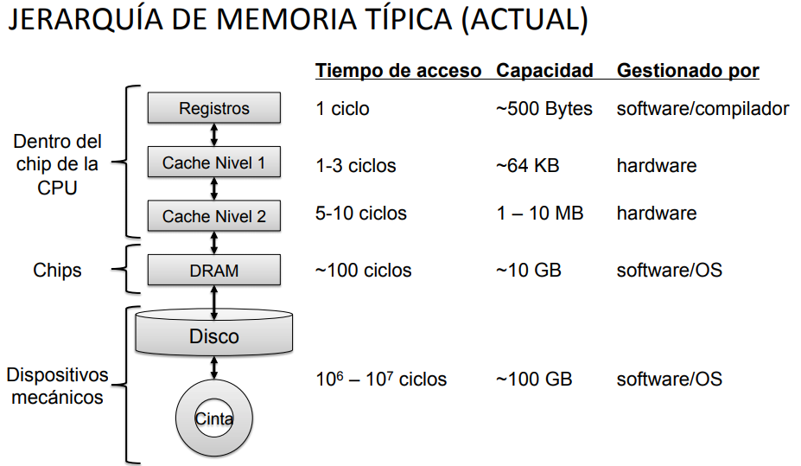

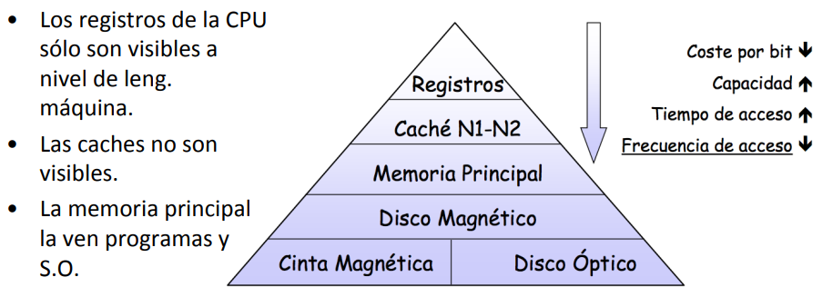

Esta jerarquía se fundamenta en el principio de localidad; los accesos a memoria realizados por un programa no están uniformemente distribuidos. De este concepto se deriva la localidad y la localidad espacial. La localidad temporal dice que si una dirección es referenciada es muy probable que la misma dirección vuelva a ser referenciadas de nuevo muy pronto. Mientras que la localidad espacial menciona que si una dirección es referenciada es muy probable que las direcciones próximas a esta serán referenciadas de nuevo muy pronto.

Las cachés explotan ambos tipos de predictibilidad, explotan la localidad temporal recordando los contenidos de las posiciones de memoria accedidas recientemente, y también la localidad espacial mediante búsquedas de bloques de datos alrededor de las posiciones de memoria recientemente accedidas. (Departamento de Ingeniería de Sistemas y Automática, 2015)

# Trabajos citados

Departamento de Ingeniería de Sistemas y Automática. (Junio de 2015). *Universidad Carlos III de Madrid.* Obtenido de http://ocw.uc3m.es/ingenieria-informatica/organizacion-de-computadores/material-teorico-1/OC_T01.pdf

Rodríguez, D. A. (2008). *Universidad de Alcalá.* Obtenido de http://atc2.aut.uah.es/~avicente/asignaturas/ec/pdf/ec_t5.pdf